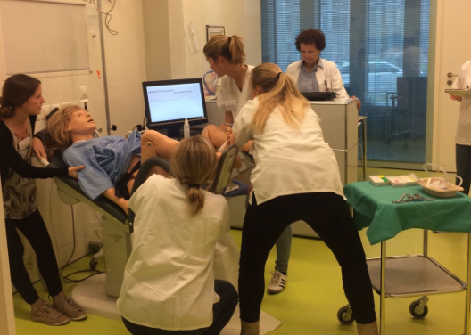

**»Multidisziplinärer Simulationskurs für geburtshilfliche Notfälle»**

Multidisziplinärer Simulationskurs für geburtshilfliche Notfälle

**Freitag/Samstag 13./14. Januar 2017 in Samedan**

Freitag, 13.1.2017 17.00 – 18.30 Einführung, Videodemonstrationen mit anschliessender Diskussion

18.30-19.00 fachliche Einführung am Simulator

Samstag, 14.1.2017 09.00 – 12.00 Training + Simulationsszenarien

Präeklampsie

PPH

Schulterdystokie

12.00 – 13.00 Mittagpause

13.00 – 17.00 Training + Simulationsszenarien

Fruchtwasserembolie

Notfallsectio

Suspektes CTG: VE / FE

Tutorinnen und Tutoren

Geburtshilfe:

Frau Prof. Dr. med. Irene Hösli, Chefärztin Geburtshilfe, Frauenklinik Universitätsspital Basel

Frau Martina Gisin, Hebammenverantwortliche MSc, Frauenklinik, Universitätsspital Basel

Anästhesie:

Dr. med. S. Gisin, Medical Director, Simulation Basel, Oberarzt Anästhesie, Universitätsspital Basel